Олександрівська ЗШ

Година спілкування

Т.Г. Шевченко- . народний співець

Підготувала Наконечна Г. Г.

2014 р.

Тема Т.Г.Шевченко –народний співець
Мета: розкрити велич і безсмертя українського поета, неперевершеного майстра слова Т.Г.Шевченка. розкрити неповторний світ Тараса Григоровича Шевченка; поглибити та розширити знання учнів про його творчість, виховувати в учнів прекрасні людські риси, почуття любові до рідної землі.

Обладнання: портрет Т.Г.Шевченка, виставка книжок, репродукцій … художніх творів, «Кобзар»: запис пісні „Реве та стогне Дніпро широкий”.

Вчитель: Т.Шевченко звеличив Україну, звеличив весь український народ..
Великі поети – вічні супутники свого народу і цілого людства. Таким вірним, благородним супутником на дорогах століть став для українців Тарас Шевченко – гордість і слава української нації.
Тарас прийшов на світ, коли ще скутий кригою сивів у берегах Дніпро.. Саме в ці прекрасні березневі дні все людство вшановує великого Кобзаря.

Учень:
Благословенна хай буде година
І тая хата, і село,
Що Україні принесло
З великих найбільшого сина.

Учениця:
Стою перед тобою, поете,
Маленька, як макове зерня,
Твій погляд пронизує душу,
Немовби колючеє терня

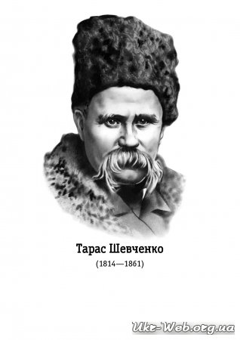
Вчитель. Погляньмо уважно на портрет Т. Г. Шевченка- поета, художника,співця українського народу.
. Погляд спрямований твердо вперед, хоч десь там, у глибині очей, і причаївся ледь помітний смуток. У погляді – віра у справедливість, якій віддав усе життя, віра у звільнення трудящих. У смуткові – уболівання за долю народу, Усе його життя – великий подвиг. Важким і тернистим був життєвий…шлях…народного співця.
Учень: В похилій хаті, край села,
Над ставом чистим і прозорим
Життя хлопчику дала
Кріпачка – мати, вбита горем

9 березня 1814 року в селі Моринцях на Київщині в сім’ї селянина-кріпака народився Тарас Шевченко.
– Радість і смуток, біль сповнювали груди. Син!… Яка радість!… Хай росте великий!… А виросте … і в голові смуток погасив радість: панові ще один кріпак, ще один підневільний .
Вчитель: – Діти, яке значення слова „кріпак”? (Це людина, закріплена за паном, яка працює на нього. Пан міг кріпака продати, купити, виміняти, як річ).
За народним повір’ям коли народжується дитина Господь благословляє її в білий світ своєю рукою. Покладе на голову – мудра буде, на руки – майстром на всі руки, на серце – доброю. І такою дитиною, якій поклав Господь руку на серце, голову та руки, був Т. Шевченко.
Йшли роки. Ріс хлопчик. Його босоноге дитинство проходило в селі Кирилівка. Хлопчик зростав допитливим. Не тримався хати, а все блукав десь за вигоном (за що його прозвали малим приблудою), все що було довкола нього, цікавили Тараса. Він завжди ходив замисленим – щось роздумував.
Прийшов час і восьмилітнього Тараса батьки віддали до дяка в «науку». За найменшу провину карав він своїх учнів різками. Будучи уже відомим
поетом, Т. Г. Шевченко згадував школу, куди привела його кріпацька доля
Учениця:
Ти взяла мене маленького за руку
І хлопця в школу одвела
До п’яного дяка в науку.
- Учися, серденько, колись
З вас будуть люди, - ти казала.
Вчитель:
Та недовго тривала Тарасова мука – наука. Несподіване горе випало на долю маленького хлопчика.
Змучена важкою працею, померла його мати.
Там матір добрую мою
Ще молодою - у могилу
Нужда та праця положила.
Незадовго після смерті матері в 1825 р. помер і батько. Смерть батька приголомшила малого Тараса.
Учень: Там батько, плачучи з дітьми
(А ми були малі і голі),
Не витерпів лихої долі.
Умер на панщині!... А ми
Розлізлися межи людьми,
Мов мишенята. Я до школи –
Носити воду школярам.
Тарас наймитує, а випадає вільна хвилина – читає і малює. Вечорами по закутках, щоб ніхто не бачив, плаче з горя. Але думка навчатися малювати не покидає хлопчика. Так він потрапляє до хлипківского маляра. Той згодився навчити хлопця малювати, та пан Енгельгардт забирає його до себе в Петербург і Тарас стає козачком пана.
В пана-бусурмана
В Петербурзі дім,
Кріпаком у пана
Був Тарас у нім.
Вчитель: Зустріч у Петербурзі із земляками – художником Сошенком, байкарем Гребінкою, художниками Брюловим, Венеціановим, з поетом Жуковським – була вирішальною для Тараса Шевченка. Вони побачили великі здібності молодого художника й викупили його з неволі.
Тарас Григорович виправдав їхні надії. У 1845 році він закінчив Петербурзьку художню академію з двома срібними медалями і званням «вільного» художника. Тарас малює портрети, картини, ілюструє свої вірші.
За бунтарські вірші 33-річного Тараса забрали в солдати. Незважаючи на заборону, Тарас Григорович писав вірші і ховав їх за халявою чобота. Тепер цю книжку називають захалявною.
Коли Т. Г. Шевченко був на засланні в далеких степах Казахстану, він дуже тужив за Україною. Ось послухайте, як ніжно і тужливо звучить його пісня у виконанні дуету сільських виконавців Л. Симоненко та Л. Андрейченко.
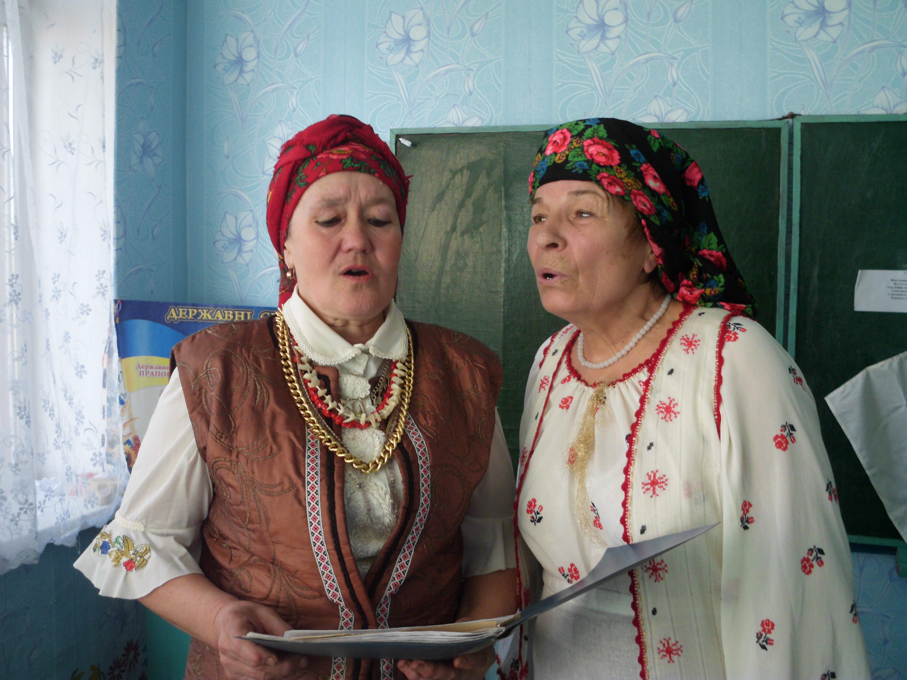
Пронизані біллю за Україною і інші твори Тараса.
Читання віршів учнями.
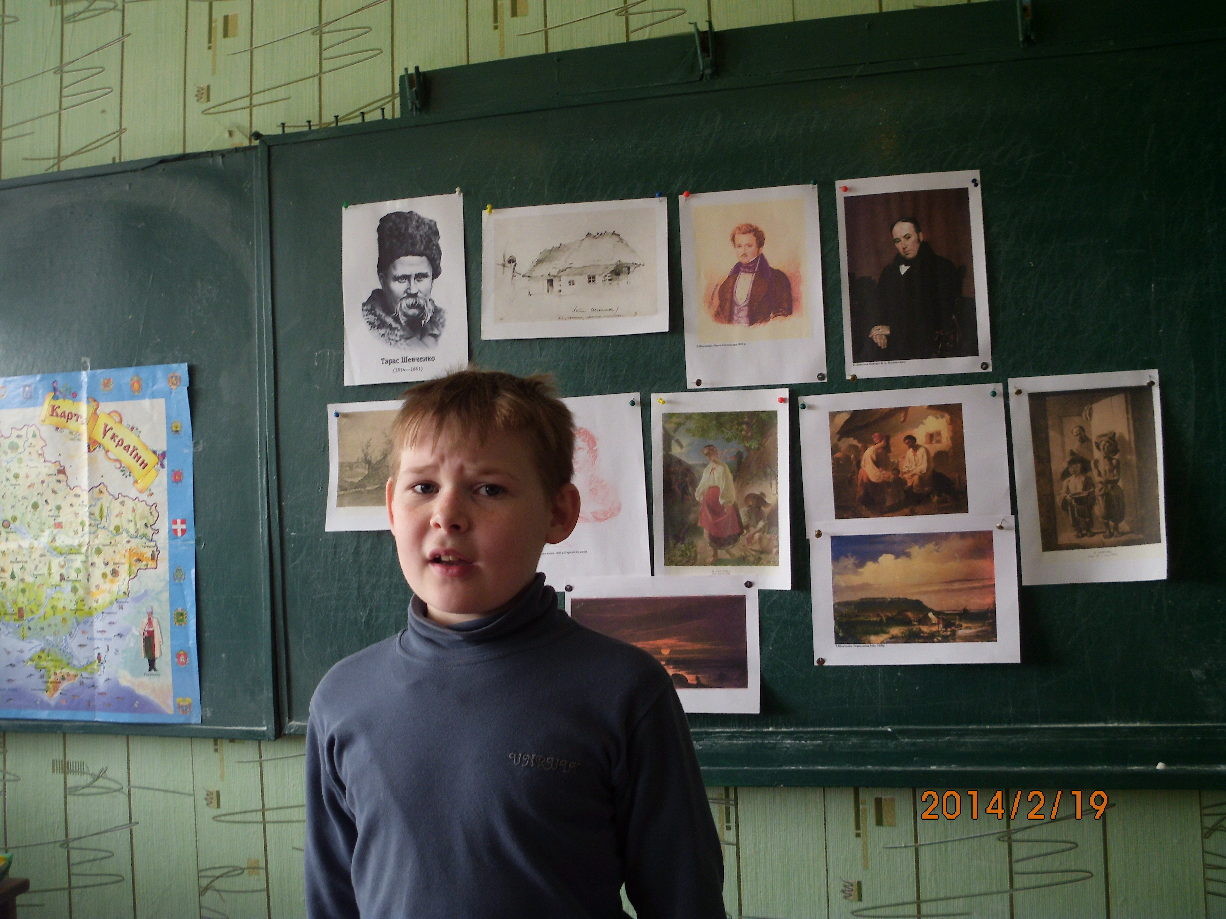
Розгляд репродукцій картин Шевченка – художника. 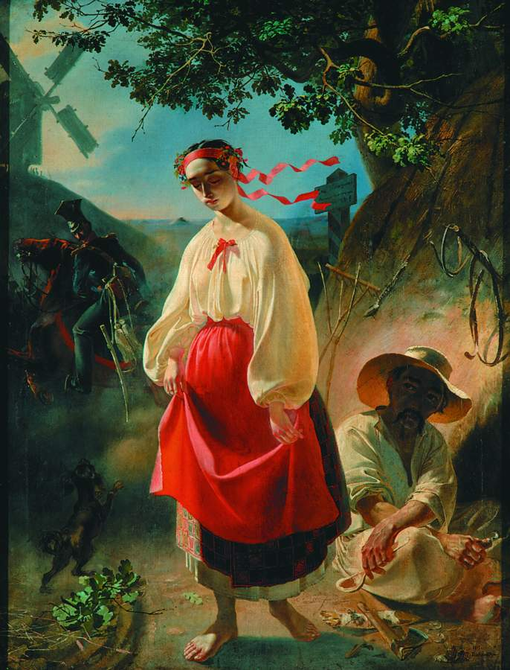
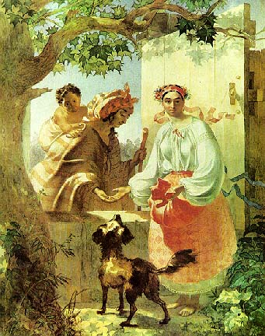

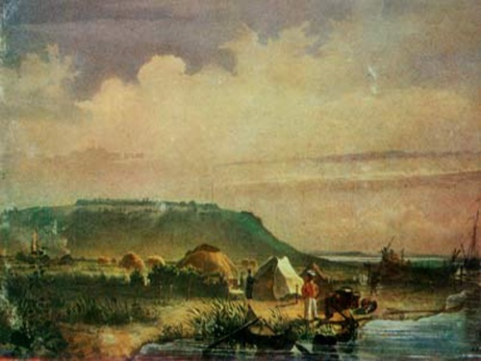

9 березня 1861 р. Тарасу Григоровичу минуло 47 років. Надійшло багато вітальних телеграм. Привітали поета, який лежав тяжко хворий, прийшли друзі. А 10 березня перестало битися серце великого українського Кобзаря.
В травні тіло Т.Шевченка було перевезено до Канева і поховано на Чернечій горі. Так заповідав великий поет.
Учениця:
Як умру,то поховайте
Мене на могилі
Серед степу широкого
На Вкраїні милій.
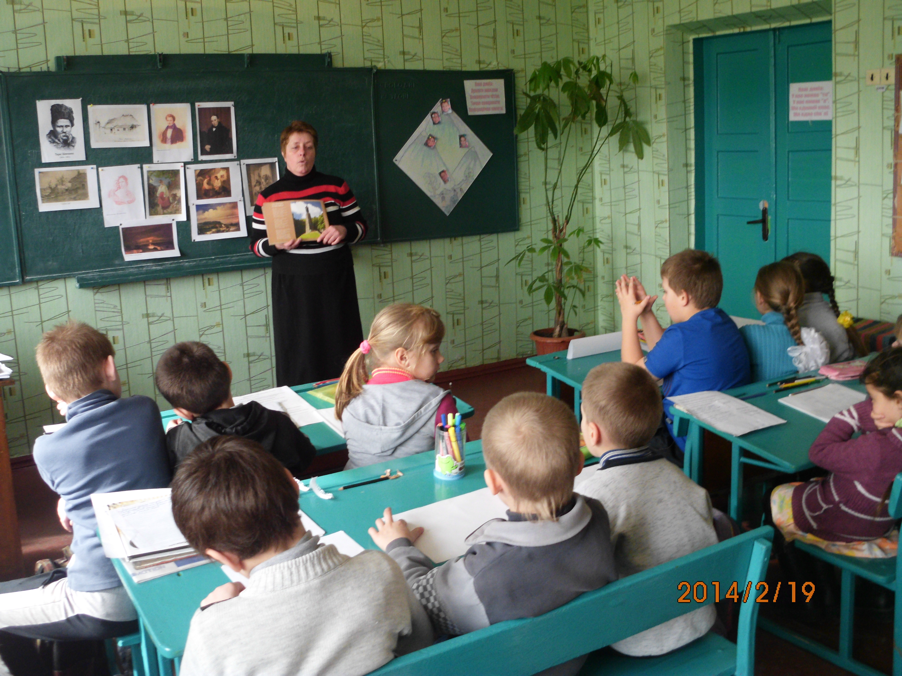

Пам’ятає народ свого Кобзаря, вшановує його пам’ять: іменем Шевченка названо вулиці, театри. Національний університет носить його ім'я. На майданах міст і сіл споруджено пам’ятники поету. А в 2014 році ми відзначаємо 200-річчя з дня народження Великого Кобзаря! І на Україні цей рік об′явлено Роком Т. Шевченка.

Вчитель:
А зараз пропонуємо намалювати малюнки до поетичних творів Тараса Григоровича.
Творча робота учнів
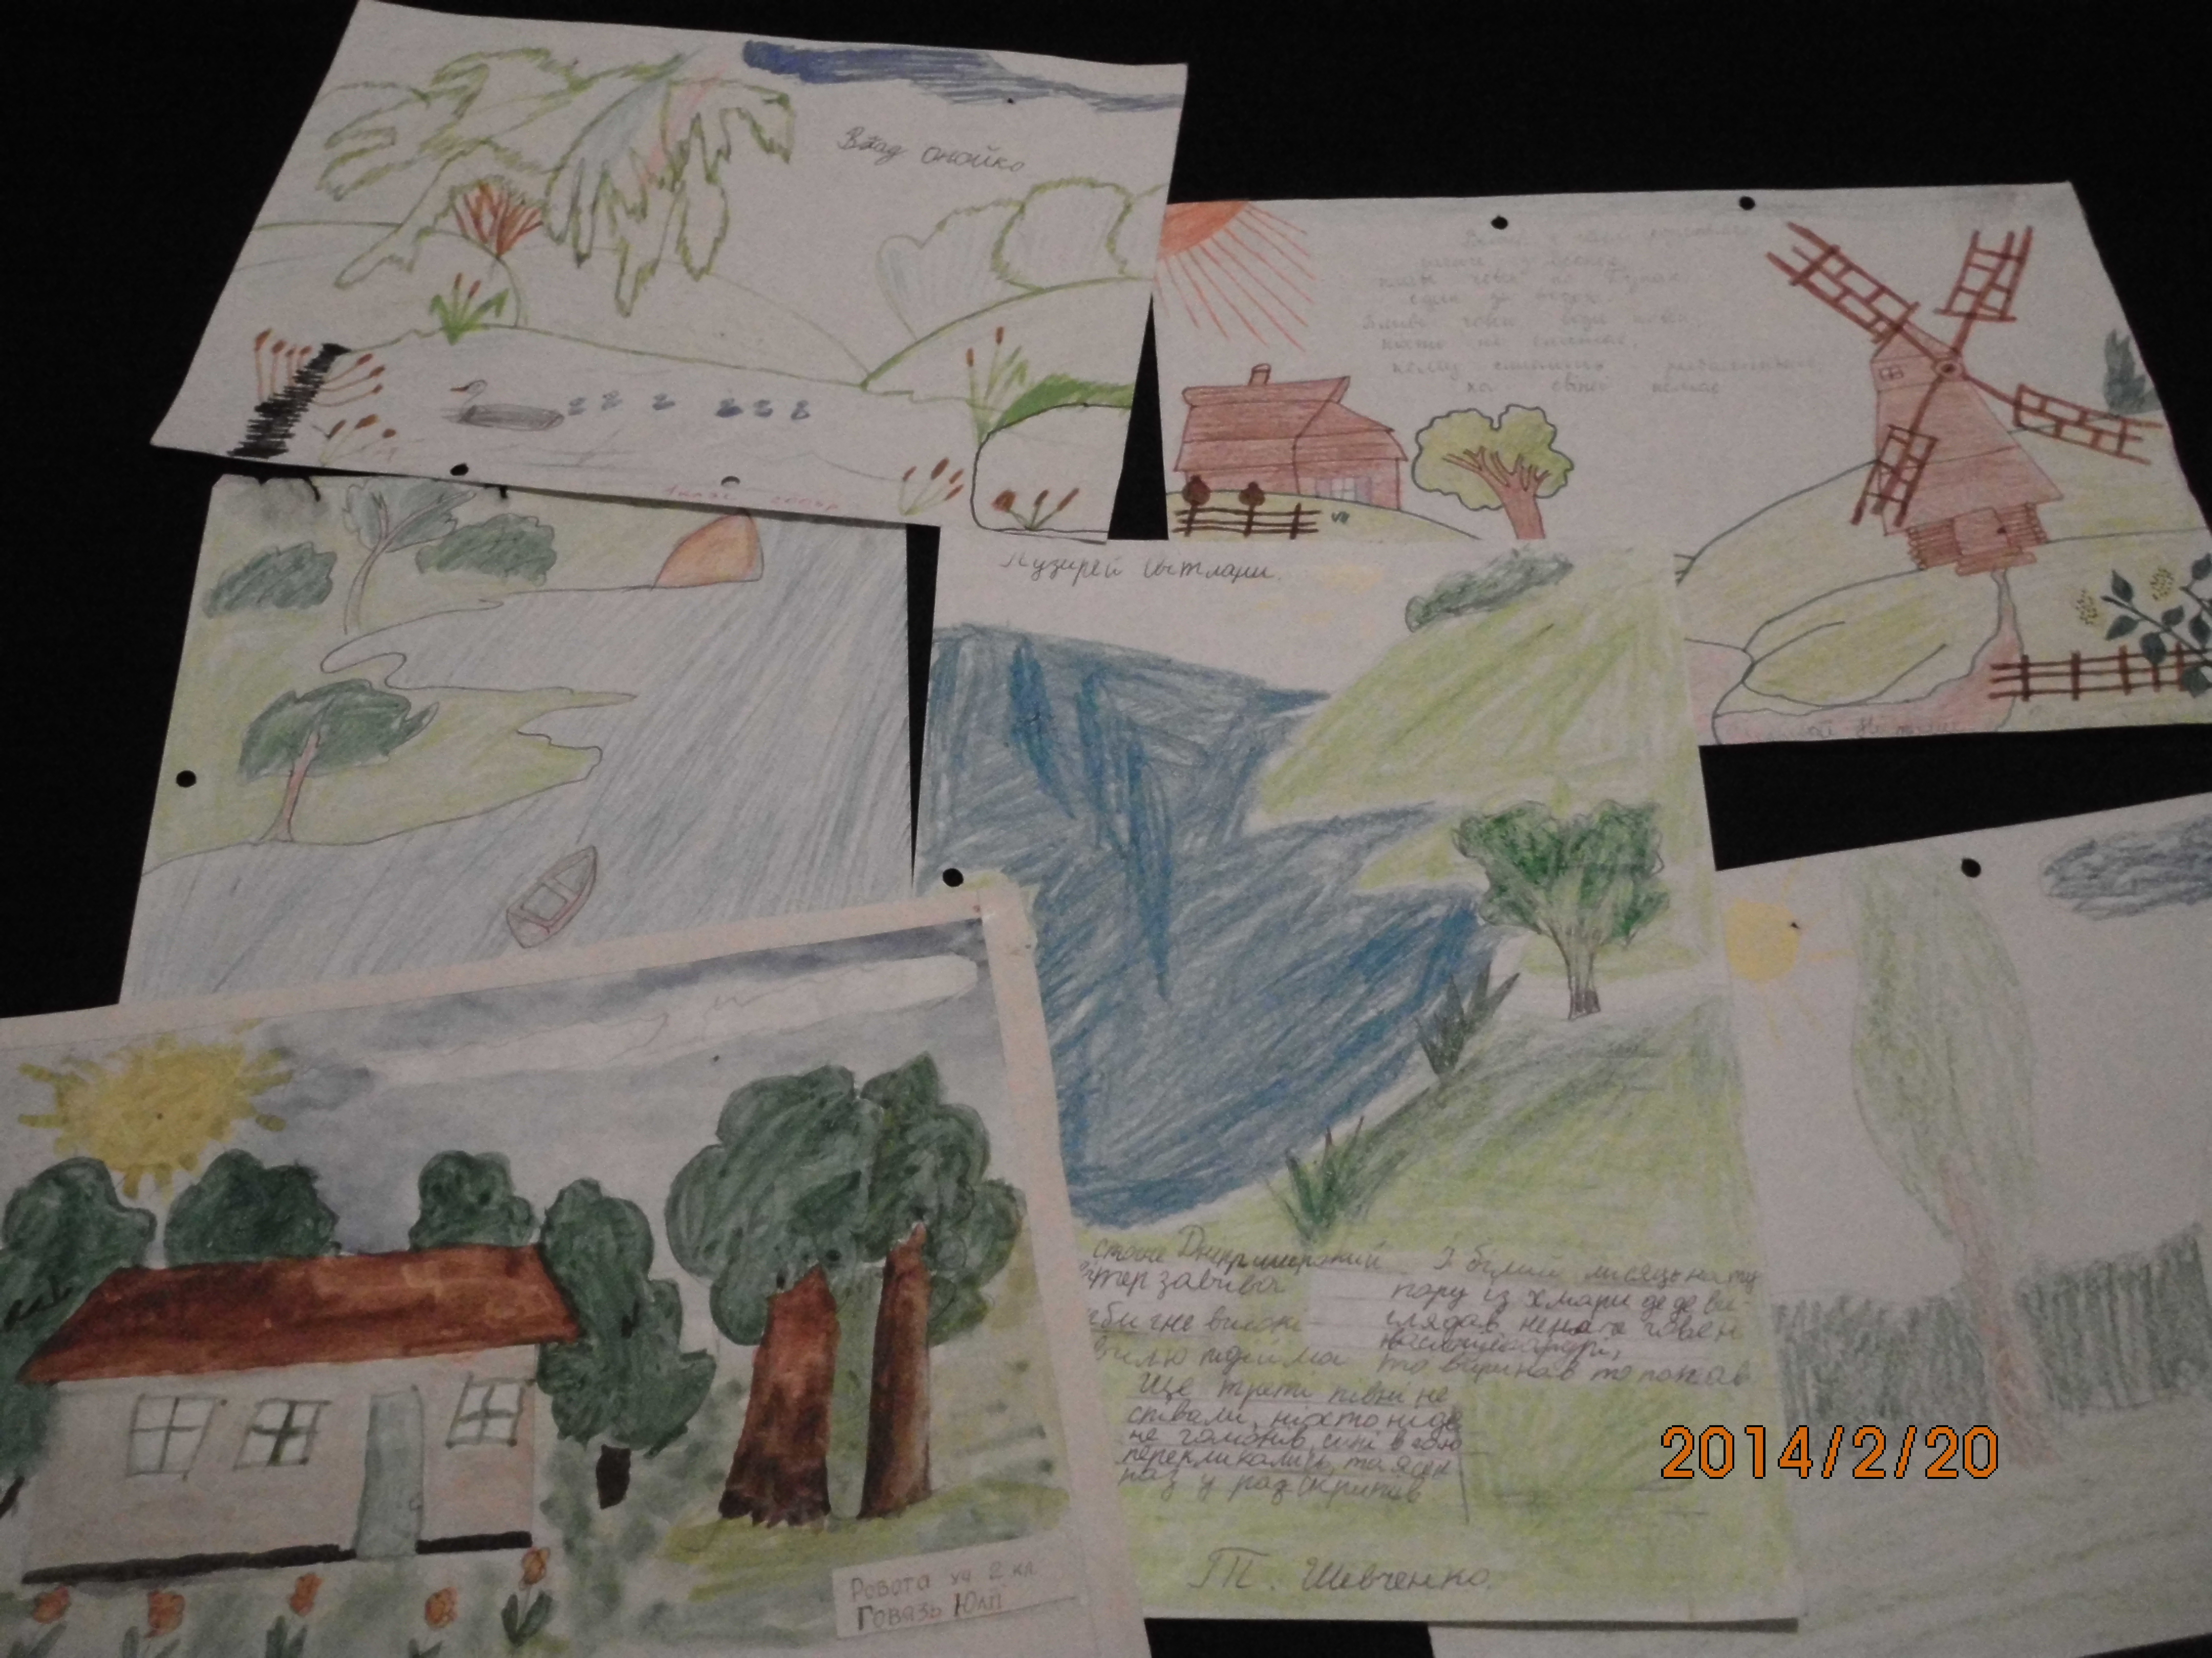
Вчитель:
Юні друзі, дорожіть Шевченком! Любіть Україну, як любив її поет. Бережіть її, як берегли ваші діди і прадіди! Читайте його твори і ваша мова буде гарною, чарівною, барвистою, бо українська мова — одна з найкращих мов світу! Учітеся, шануйте батьків, живіть дружньо — учив Шевченко! І це сьогодні головне ваше завдання. Нехай на вашому шляху завжди будуть поруч Шевченкова пристрасть, Шевченкова мужність і невмируще слово! А на закінчення уроку давайте вивчимо наказ поета:

Не цурайтесь того слова,
Що мати співала,
Як малого сповивала,
З малим розмовляла.



